# 思路说明

## 最初想法

最初的想法，UV展开后，用长方形叠加来包裹模型的UV展开图，然后映射回3D坐标系

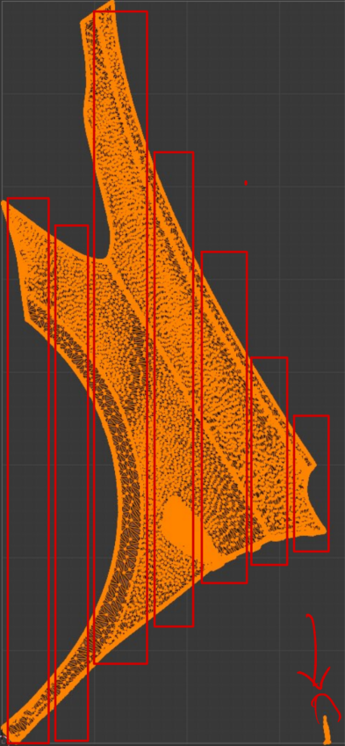地图上有字

但是由于UV展开后方向问题，切割角度需要根据展开重新确定，然后由于车模中存在的一些凹陷/突起原件，例如翼子板上的摄像头模块，车门把手模块，会导致展开后出现分离出的单独一块。

最后，由于UV展开后在UV坐标系上计算好直线后，在映射回去，由于展开造成的拉伸变形，会导致实际的三维曲线歪歪扭扭，遂放弃该思路

Ps:代码并未完成，不过将最初的一些尝试放到了./appendix中

## 基于模型的想法

随后考虑数学建模的方法，根据现在已有的机械喷漆调研来看，逐行扫描就足够了。图形用户界面

而从车辆模型的具体形状来看，大致可以建模成为一个圆柱的侧曲面，如图以左前门为例，而即便更为复杂的翼子板，实际上也可以大致建模为不规则的圆柱侧曲面

接下来考虑扫面方向

如果是竖着扫描的话，由于车门纹理大多横着，整体也偏向一个横置的圆柱，这样的话喷涂更加均匀，但是机械臂轨迹较为复杂，近似于圆弧，如果横着扫描的话，虽然没上述优点，但是机械臂运动更加简单，Z轴在运动中大部分时间都不变，更加稳定。

整体来说，这两种方法都较为简单实用，一个可以使叠枪间距更加稳定，另一个可以使机械臂喷枪角度更加稳定。

为了方便计算叠枪距离，而不用建模成曲面计算圆心半径后在根据叠枪距离移枪，对于每个模型来说，我都按照垂直于曲面的高方向来进行切割，这样移枪距离是确定的，但是喷枪角度需要根据当前曲线点位的法向量灵活调整。

实际的计算结果预览如下

叠枪距离选择80mm

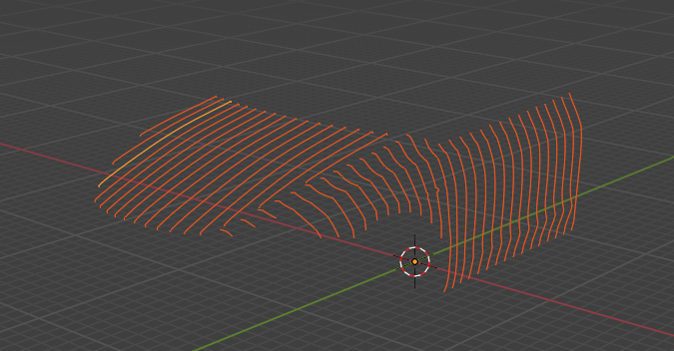

叠枪距离选择100mm

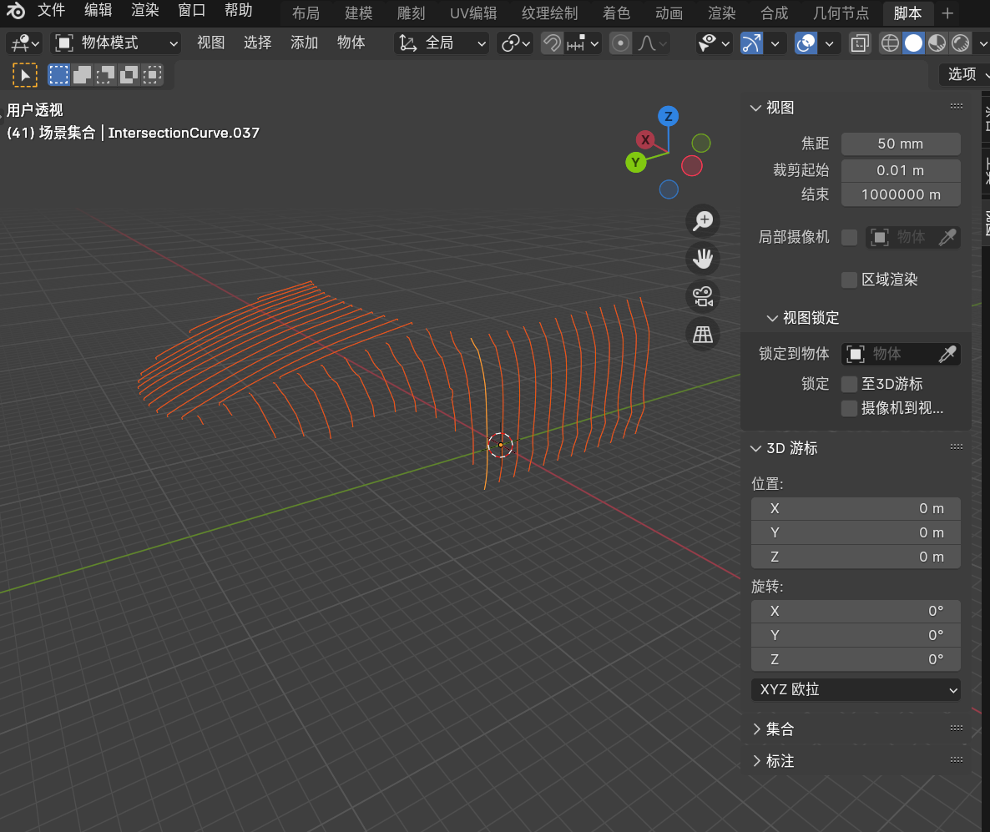

实际上，当前的也只是最简单的一些思路，还有很多未实现的想法，写在了readme的todo里面。

* 简单起见仅绘制了车辆表面的轨迹点，实际的喷涂轨迹有一部分可能需要延长，延长的思路写在思路说明中

（延长方法见下图）

* 轨迹尚未连接，因为连接线实际处于车辆表面外所以并未生成，需要连接的话首先将轨迹延长后，根据轨迹列表的编号，偶数项反转后连接即可
* 轨迹尚未平滑，而且在车门把手以及摄像头突起位置会出现异常凹凸，后期平滑即可，同时可以使用三次样条插值来使其均匀并二阶连续可导
* 后期如果需要更高精细化的话，可以根据喷枪喷漆扇面实际覆盖以及当前喷漆点法向量展开圆形覆盖范围设计相应的损失函数，借鉴SVM的思路逐步进行轨迹微调

## 代码流程

1. 选定obj ->
2. 根据模型调整切割平面的法向量 / 输入叠枪距离 ->
3. 计算该法向量方向上obj对象的最大跨度（如果法向量为Z轴，即计算obj最高点和最低点的z坐标差值）->
4. 根据叠枪轨迹生成一组平面原点（以叠枪距离为间距的平行平面） ->
5. 计算这组平行平面与曲面的交线（即进行切割流程）->
6. 保存json轨迹

## 关于复杂喷涂的思考

目前喷涂仅支持单曲面等简单表面的模型，对于复杂曲面尚未定制解决方案，不过根据调研来看，目前其他实际应用的复杂场景喷涂是根据车型定制写死路径的